Übung JavaScript DOM
Nazaryar B.

Erstellen Sie eine Webseite nach Vorgaben.
- Drei Bereiche mit „fontawesome-icon „.
- Überschriften.
- Bilder mit figcaption.
- Absätze.

Aufgabe:
Es sollen erstmal nur die Überschriften und die „icons“ zu sehen sein.

Muster:
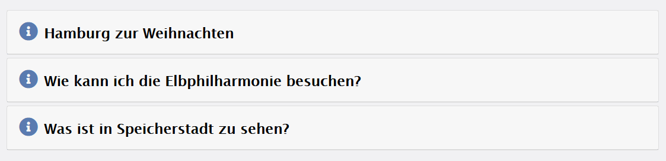

Aufgabe:
- Beim „mouseover“ auf die „icons“ sollen Infos angezeigt werden. (fontawesome optional sonst !-Zeichen schreiben)

Muster:
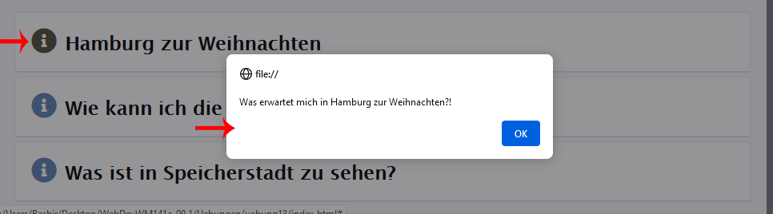

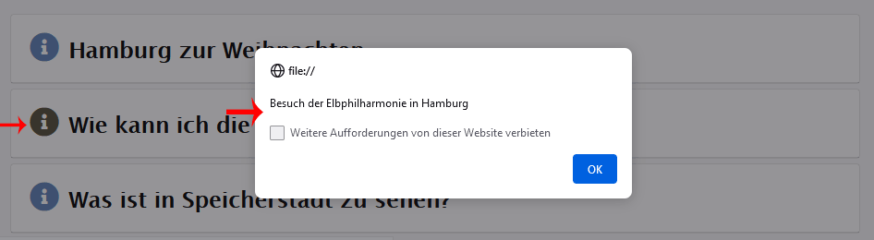

Aufgabe:
- Beim „klick“ auf die „Überschriften“ soll der Inhalt angezeigt werden.
- Die Farbe der geöffneten Überschrift soll anders aussehen als bei einer geschlossenen Überschrift.
- Beim nochmaligen „klick“ soll der Inhalt versteckt werden.

Muster:
